○○○○○○自衛消防編組訓練相片
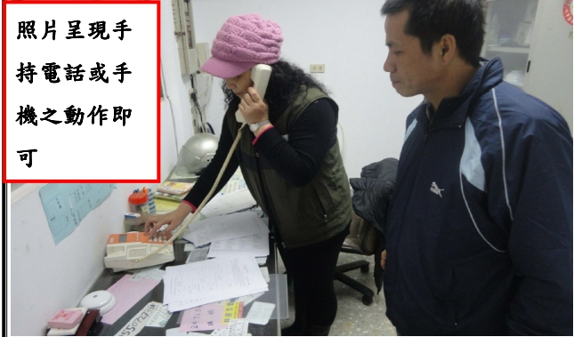
說明：確認火災，通報119
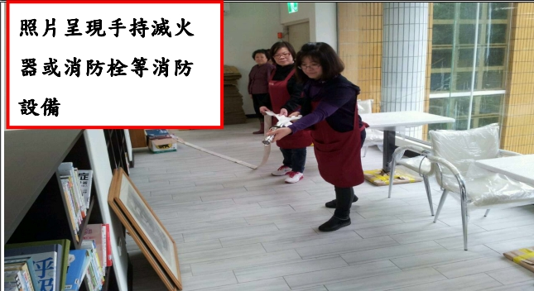
場所如有室內(外)消防栓，照片優先以手持室內(外)消防栓，滅火動作。
若無，則以手持滅火器，滅火動作照片。
說明：初期滅火（滅火器或室內消防栓）
○○○○○○自衛消防編組訓練相片
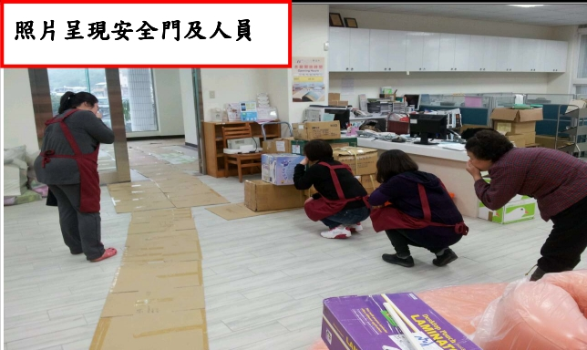
說明：避難逃生情形
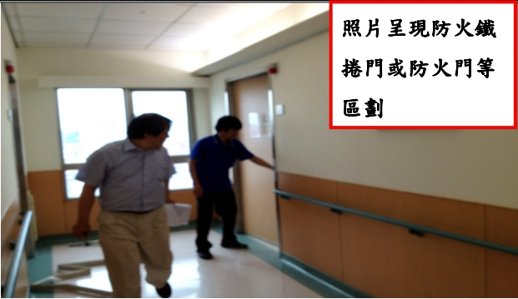
說明：防火鐵捲門、防火門(窗)、起火居室門(窗)-關閉確認

○○○○○○自衛消防編組訓練相片
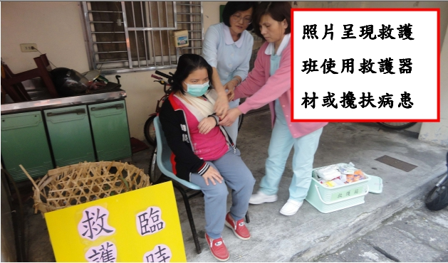
說明:如設有救護班，需再有緊急救護處置情形。
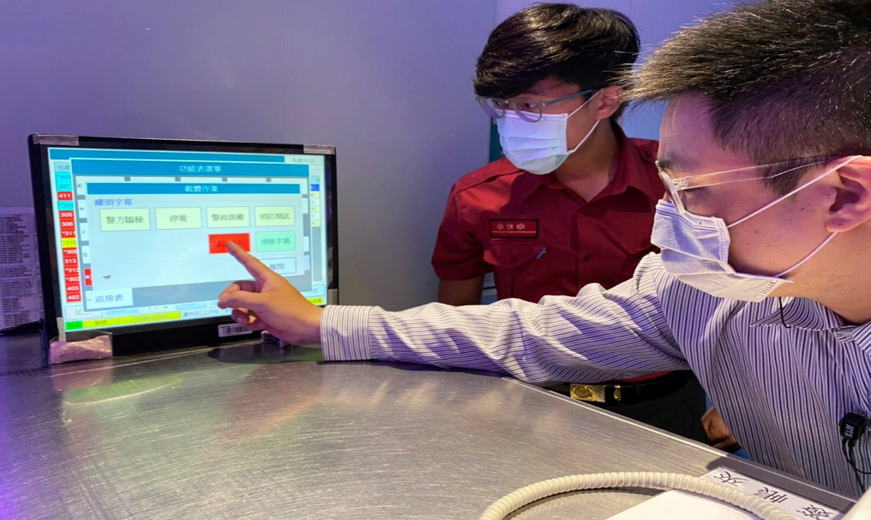
說明:如為「錄影節目帶播放場所(MTV)、視聽歌唱場所(KTV)」，需再有關閉影音設備(包廂音響、麥克風)行動（程序）。

○○○○○○自衛消防編組訓練相片
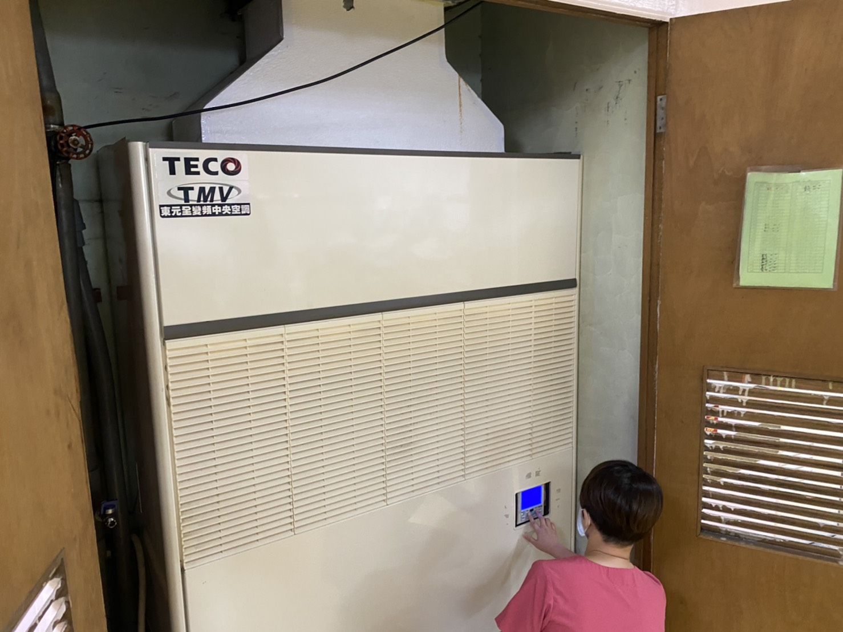
說明:如為「錄影節目帶播放場所(MTV)、視聽歌唱場所(KTV)」，需再有關閉中央空調/空調之行動（程序）。
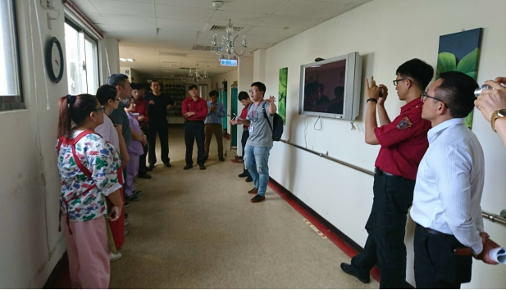
說明:其他(例:演練後檢討、綜合座談等…)

